REŠITVE VČERAJŠNJE NALOGE.

Stran 13 in 14, 7. naloga.
- Predniki Slovencev so naselili današnje ozemlje in še alpski svet čez Dravo do Donave ter na vzhodu do Panonije.
- V naše kraje so prišli v 2. polovici 6. stoletja.
- Govorili so praslovanščino.
- O zgodnji slovenščini lahko govorimo v 9. stoletju.
- Najstarejši ohranjeni zapisi v slovenskem jeziku so Brižinski spomeniki.
- Nastali so okrog leta 1000 na današnjem avstrijskem Koroškem.
- Slovenščina se je razcepila na narečja pred 14. stoletjem.
- Iz tega obdobja imamo ohranjene rokopise (Celovški in Stiški rokopis).
- Slovenski knjižni jezik je nastal v 16. stoletju z izdajo prvih dveh knjig.
- Prvi dve knjigi sta Abecednik in Katekizem.
- Izšli sta 1550 v Tübingenu.
- Njun pisec je Primož Trubar.
- Sveto pismo je prvi v slovenščino prevedel Jurij Dalmatin.
- Prvo slovnico slovenskega jezika je prvi napisal Adam Bohorič.
- Sloveni so v današnji pisavi začeli pisati v 2. polovici 19. stoletja.
- Ta pisava se imenuje gajica.
- Pravila za pravilno izreko je postavil Stanislav Škrabec.
- Konec 19. stoletja sta izšla slovensko-nemški slovar Maksa Pleteršnika in Slovenski pravopis Frana Levca.

Stran 14, 8. naloga.
- 6. stoletje – naselitev prednikov Slovencev
- 9. stoletje – pojav zgodnje slovenščine
- ok. leta 1000 – nastanek Brižinskih spomenikov
- l. 1550 – izid prve slovenske knjige
- l. 1584 – izid prvega prevoda Biblije v slovenščino in izid prve slovenske slovnice
- l. 1809 – izid Kopitarjeve slovnice
- l. 1811 – izid Vodnikove slovnice
- l. 1847 – izid Prešernovih Poezij
- 70. leta 19. stoletja – določitev pravil slovenske izreke
- konec 19. stoletja – izid Pleteršnikovega slovarja
- 1899 – izid prvega Slovenskega pravopisa

Stran 15, 9. naloga.
- Praslovanščina je jezik, iz katerega so se razvili vsi slovanski jeziki.
- Slovar je knjiga, v kateri so črke razvrščene po abecedi in v kateri je razložen njihov pomen ali pa so navedene besede kakega drugega jezika.
- Slovnica je knjiga, v kateri so opisani jezikovni pojavi danega jezika.
- Pravopis je knjiga pravil o rabi črk in ločil, pisanju skupaj in narazen, deljenju in pisanju prevzetih besed.
- Knjižni jezik je en sam in skupen za vse Slovence.
- Pravorečje je zbirka pravil o knjižni izreki.

Sedaj pa odprite delovne zvezke na strani 35.

GLASOVI SLOVENSKEGA KNJIŽNEGA JEZIKA

Glasovi, s katerimi lahko razločujemo pomene, se imenujejo POMENSKO RAZLOČEVALNI GLASOVI ali FONEMI. V slovenskem jeziku imamo 29 GLASOV ALI FONEMOV in 25 ČRK. Ker je črk manj kot fonemov, jih zlasti v jezikoslovju zapisujemo s posebnimi črkami ali razločevalnimi znamenji.
Med glasovi ali fonemi imamo 8 SAMOGLASNIKOV ter 21 SOGLASNIKOV.

GLASOVI SLOVENSKEGA KNJIŽNEGA JEZIKA
29 GLASOV

8
SAMOGLASNIKOV
21
SOGLASNIKOV

a, široki e, ozki e, i, polglasnik, široki o, ozki o, u
b, c, č, d, f, g, h, j, k, l, m, n, o, p, r, s, š, t, v, z, ž

- SAMOGLASNIKI se izgovarjajo skozi najbolj odprto ustno votlino. Glede na mesto jezika v ustni votlini jih lahko razvrščamo v obliki trikotnika.
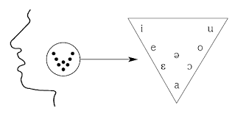

Za 8 samoglasnikov imamo 5 črk.
SAMOGLASNIK ČRKA
a | a
i | i
u | u
ozki e | e
široki e | e
polglasnik | e
ozki o | o
široki o | o

V jezikoslovju glasove zapisujemo s posebnimi črkami široki e Ɛ, široki o Ɔ in poglasnik ǝ.
Zapisujemo jih tudi z razločevalnimi znamenji:
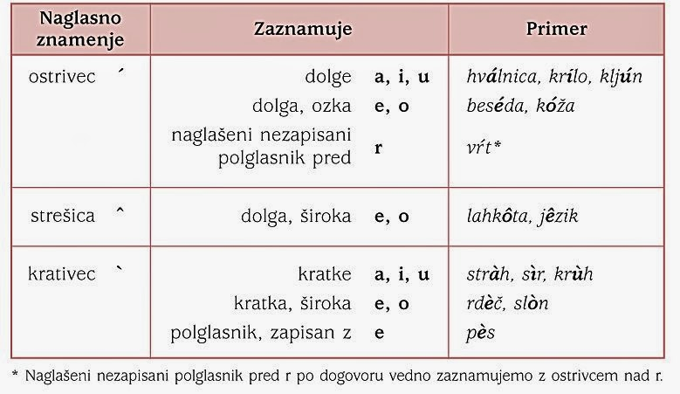
NALOGA:
Reši 2. in 3. nalogo na strani 36.

